МОУ СОШ № 6

Классный час

(2 класс)
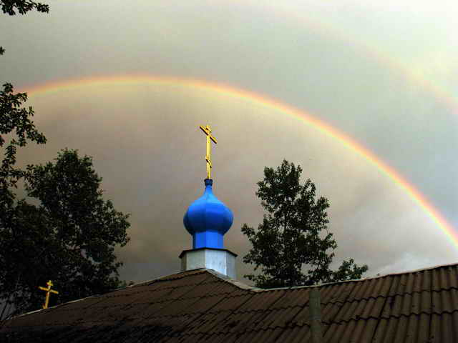

Составитель:
Обойщикова Елена Дмитриевна,
учитель начальных классов

Тутаев 2008

Цели:
- Воспитание доброты, любви и уважения к своей семье;
- развитие у обучающихся чувства ответственности перед близкими людьми;
- формирование у детей умений анализировать свои поступки, прогнозировать последствия своих действий.

Ключевые понятия:
- радость
- любовь
- доброта
- взаимопонимание
- уважение
- добродетель
- действенная помощь

Ход классного часа

- Знакомство с радугой (эмоциональный настрой)
(Показ презентации с шумом дождя, пением птиц и радугой)

- Ребята, как вы думаете, как на земле появляется радуга?

- Что произошло на земле, когда люди стали хитрить, лгать, воровать, обижать, а иногда убивать друг друга?

(Рассказ детей о Всемирном потопе, презентация)

Увидел Бог леса, зверей на поляне, журавлей на болотах, послушал птичьи песни и сказал:
- Нет, не буду больше губить землю, люди ещё мало пожили на земле! Пусть всегда после зимы приходит лето, и день сменяется ночью. Пусть весной люди сеют хлеб, а осенью собирают урожай! И будет славен всякий труд человеческий! Старшие заботятся о младших. А радуга будет знамением этого обещания!

- Какие чувства у вас вызывает радуга? (Радость, любовь, доброту…)

-А когда вам ещё бывает радостно? (Когда не заданы уроки, не болеем, у мамы хорошее настроение…)

- Мне очень понравился ответ, когда вы сказали о родителях. Когда у наших родителей хорошее настроение? (Ответы детей)

- Знакомство с темой классного часа

- Тема сегодняшнего занятия: «Радуга добрых дел». И поговорим мы о добрых делах в семье.

-Кого мы называем семьёй? (Отец, мать, брат, сестра, бабушка, дедушка)

- Когда семью можно назвать счастливой?
(Семью, в которой царит взаимопонимание, уважение, когда дети помогают взрослым и т. д.)

- А бывает иногда и по-другому.

- Обсуждение стихотворения А. Л. Барто «Помощница»

- Послушайте стихотворение А. Л. Барто «Помощница» и ответьте на вопрос, почему нельзя Таню назвать настоящей помощницей?

Стихотворение А. Л. Барто «Помощница»

У Танюши дел немало,
У Танюши много дел:
Утром брату помогала,
Он с утра конфеты ел.

Вот у Тани сколько дела:
Таня ела, чай пила,
Села с мамой посидела,
Встала, к бабушке пошла.

Перед сном сказала маме:
- вы меня разденьте сами.
Я устала, не могу,
Я вам завтра помогу.

- Что вы можете сказать о Тане? (Варианты ответов детей)

- Введение понятия «Действенная помощь в семье»

- А как вы помогаете в своей семье?
(Работа с таблицей на доске или экране)

отец
Брат или сестра
Бабушка и дедушка
Мать

помыть посуду подержать поиграть помыть посуду
подмести пол принести погулять подмести пол
постирать починить сделать уроки постирать
вынести мусор покормить вынести мусор
сходить в магазин полить цветы
самостоятельно вымыть пол
сделатьуроки погладить бельё
полить цветы вытереть пыль
вымыть пол
погладить бельё
вытереть пыль

- Физкультминутка (С. Я. Маршак «Радуга»)

В небе гром, гроза. Закрыли глаза
Закрывай глаза!

Дождь прошёл. Трава блестит. Показывают радугу
В небе радуга стоит.

Поскорей, поскорей
Выбегай из дверей, Бегут на месте
По траве
Босиком,
Прямо в небо. Прыгают вверх
Прыжком.

Ладушки, ладушки! Хлопают в ладоши
По радуге, по радужке, Прыгают на одной ноге
По цветной Прыгают на другой ноге
Дуге
На одной
Ноге.
Вниз по радуге верхом Тихо сели за парту
И на землю кувырком!

- Выполнение практической работы «Радуга – памятка»

- Ребята, а все ли перечисленные дела вы выполняете без помощи родителей?
Вот и проверим сейчас. Получите задание:

- Раскрась картинки с делами, которые вы совершаете самостоятельно.
(См. приложение «Раздаточный материал»)

- Как же вы помогаете дома?
(Рассказы детей о своей помощи в доме по картинке)

- Обсуждение рассказа В. Осеевой «Сыновья»
- А сейчас послушайте рассказ В. Осеевой «Сыновья» и постарайтесь объяснить смысл названия.

В. Осеева «Сыновья»
Две женщины брали воду из колодца. Подошла к ним третья. И старенький старичок на камушек отдохнуть присел.
Вот говорит одна женщина другой:
- Мой сынок ловок да силён, никто с ним не сладит.
- А мой поёт как соловей. Ни у кого голоса такого нет, - говорит другая.
А третья молчит.
- Что же ты про своего сына не скажешь? – спрашивают её соседки.
- Что ж сказать? – говорит женщина. – Ничего в нём особенного нету.
Вот набрали женщины полные вёдра и пошли. А старичок - за ними. Идут женщины, останавливаются. Болят руки, плещется вода, ломит спину.
Вдруг навстречу три мальчика выбегают.
Один через голову кувыркается, колесом ходит – любуются им женщины.
Другой песню поёт, соловьём заливается – заслушались его женщины.
А третий к матери подбежал, взял у неё вёдра тяжёлые и потащил их.
Спрашивают женщины старичка:
- Ну что? Каковы наши сыновья?
- А где же они? – отвечает старик. Я только одного сына вижу!

- Что вы можете сказать о названии рассказа?
(Ответы детей)
-А почему же третья женщина промолчала?
(Ответы детей)
-Как вы понимаете слова старика: «Я только одного сына вижу!»
А можно ли назвать поступок третьего сына добрым делом?
- А что такое добрые дела?
- Только ли ваши действия по хозяйству могут быть добрыми делами? (Не только дела, но и добрые слова)
- Давайте вспомним, какие добрые слова вы знаете.
(Здравствуйте, извините, простите, я был не прав, благодарю, спасибо и др.)
- Есть очень хорошее русское слово – добродетель.
- Как вы понимаете это слово?
(Добрые дела, качества личности)
- Составление радуги добрых дел

- Сегодня на уроке мы создадим свою радугу добрых дел в семье, чтобы вокруг царили мир, покой, уважение, любовь, взаимопонимание.

(Составление радуги с добрыми делами на доске)

- Итог занятия
Пусть в вашей жизни всегда присутствует радуга добрых дел. Помогайте своим родителям, братьям и сёстрам, бабушкам и дедушкам. Не забывайте их благодарить, поздравлять с праздником и не только тогда, когда вас об этом просят. Пусть радость, которую вы приносите близким своими добрыми поступками, вернётся вам большой благодарностью мамы и папы, братика и сестрёнки, и тогда вы будете по-настоящему счастливыми людьми.
Список литературы.

- Владимиров А. Учебник жизни [текст] / Артемий Владимиров.- М.: Дрофа, 2001.-236 с.
- Этика (Программа для 1-11 классов) / Сост. С.Г.Колбовская.- Ярославль, Департамент образования Администрации Ярославской обл. ИРО, 2000.

